
Производственно-торговая группа ЮНИТЕКС
111024, г. Москва, шоссе Энтузиастов, 17

(095) 785-47-00
http://www.unitex.ru
info@unitex.ru
pr@unitex.ru
Москва, 29 ноября 2006 г.

ПРОФИ — мебель для профессионалов

Пресс-релиз

В рамках выставки «Мебель-2006» ЮНИТЕКС представил свою новую коллекцию мебели для персонала ПРОФИ. Авторский дизайн коллекции запатентован.
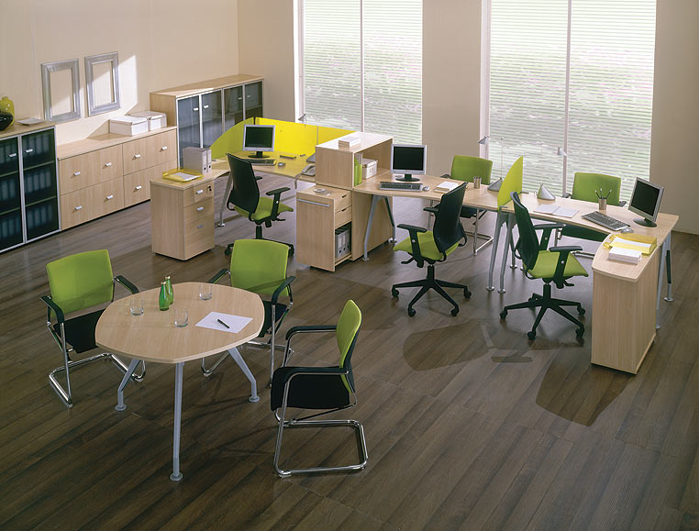
Коллекция ПРОФИ производства ЮНИТЕКС
Уникальный и лаконичный дизайн и эксклюзивные формы рабочих поверхностей ПРОФИ — это дизайн ради комфорта и функциональности: сглаженные углы рабочих поверхностей с уникальным сложным сопряжением радиусов делают работу за этой мебелью максимально удобной и приятной. Эта мебель создает не просто обстановку, она дает возможность гармонично «вливаться» в рабочую атмосферу.
Эксклюзивность коллекции подтверждают патенты (Design by UNITEX).
Предназначение каждого элемента серии тщательно продумано и не ограничивается одной определенной функцией. Так, брифинг-приставка может быть одновременно и системой хранения, а надстройка тумбы является также перегородкой и стеллажом. Площадь, которую занимает рабочее место ПРОФИ, минимальна при максимальной функциональности и комфорте.
Офисная мебель ПРОФИ — новое слово в эргономике. Плавные линии и удобные радиусы позволяют сотрудникам быть всегда собранными и внимательными за работой. Благодаря эргономичным формам сотрудники защищены от стрессов. Мебель ПРОФИ удобна, безопасна и благоприятна для психологического климата во всем офисе. Сглаженные углы и технология обработки скосов, разработанные специально под особенности серии ПРОФИ, делают серию полностью безопасной. Размещенные даже на небольшом пространстве рабочие места ПРОФИ справятся с любыми посетительскими и потоками.
Материалы ПРОФИ — самые конструктивные и экологичные. Столешницы серии выполнены из самой высококачественной на сегодняшний день ЛДСП. Ее толщина — 25 мм. Облицовка — кромка ПВХ. Только в серии ПРОФИ есть металлический каркас 4 видов, один из которых — на электроприводе для автоматической регулировки высоты: от стандартной 65 см, до высоты стойки ресепшн: 110 см. Немецкая фурнитура делает все механизмы надежными, а общий срок службы мебели — максимально продолжительным.
ПРОФИ: выгодная цена. Мебель ПРОФИ легко отнести к классу «премиум»: она полностью соответствует по уровню инновационности дизайна, качеству используемых материалов, технологичности. Но задачей ЮНИТЕКС было создать лучшую серию специально для российского рынка, сверхсовременную, но доступную. Конструкторы Компании с задачей справились. И теперь серия ПРОФИ с целым рядом премиум-характеристик — в ценовом сегменте бизнес-класса.

Производственно-торговая группа ЮНИТЕКС — компания, входящая в число лидеров по продаже мебели для офиса в России. Основана в 1992 г. Компания обладает производственными ресурсами для выпуска офисной и мягкой мебели, сетью салонов продаж в Москве, регионах России и странах СНГ.
Сайт в интернете: http://www.unitex.ru

Контактное лицо: | советник по связям с общественностью ПТГ ЮНИТЕКС  Елена Викторовна ЯСЬКОВА  Тел.: (926) 533-06-00  E-mail: pr@unitex.ru

